点
１５ 放課後の過ごし方 ＜不定詞 名詞的用法＞

年 組 番 氏名
１ マコト（Makoto）とボブ（Bob）が放課後について話をしています。次の会話文を読んで、あとの問いに答えなさい。
Bob: What did you do after school yesterday, Makoto?
Makoto: I practiced table tennis in my club.
Bob: Oh, are you in the table tennis club? Is it the *club activity in your school?
Makoto: No, it’s not. My uncle starts to teach it. I *join his club on Tuesdays.
Bob: Where do you practice it?
Makoto: We often practice in the *gym next to the *city hall.
Bob: I know the gym. It is near my house. Can I go there?
Makoto: Of course. Do you want to play table tennis?
Bob: Um, is the practice hard?
Makoto: No, it’s not. 【 play / is / to / table tennis 】 difficult but it’s a lot of fun. I like to practice *in pairs. My friend and I like to practice it *together. We need to talk a lot about table tennis to win the games, too. I really like to do that. Do you want to play table tennis?
Bob: Um, I want to watch your table tennis *at first.
Makoto: OK. Join us next week.

（注）club activity…部活動 join…参加する gym…体育館 city hall…市役所
in pairs…ペアで together…一緒に at first…最初は

（１）【 】内の英語を並びかえなさい。（１０点）

（２）本文の内容に合うよう、次の質問に英語で答えなさい。３語以上で答えること。 （各５点）
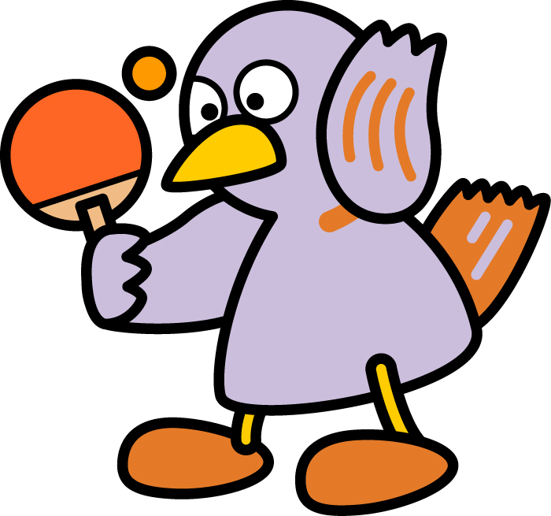
① Where does Makoto’s uncle teach table tennis?

② Does Bob want to watch table tennis?

（３）マコトはペアで卓球をするとき、練習の他にどんなことが必要だと言っていますか。
日本語で書きなさい。 （１０点）

２ 自然な流れになるように、（ ）に当てはまる英語を入れなさい。（各５点）
（１）Bob ：What's your hobby?
Makoto：My hobby（ ）to listen to music.
（２）Mother：Your shoes are old!
Bob ：Yes. I （ ） to buy new ones.
（３）Mr. Suzuki wanted to （ ）an English teacher when he was a student.
But he is a math teacher.
（４）Father：（ ）do you want to eat for dinner?
Bob ：At the restaurant.

(1) | (2) | (3) | (4)

３ 次の質問に自分の立場で考え、英語で答えなさい。ただし、３語以上で書くこと。
（各１０点）
（１） What do you like to do at school?

（２） What do you want to do on Sundays?

４ 次の［質問］に対して、＜条件＞に従い、まとまった内容の文章を３文の英文で書きなさい。１文は３語以上とする。 （各１０点）
［質問］あなたが将来なりたいものは何ですか。
＜条件＞ ① １文目はwant という語を使い、［質問］に対する答えを書きなさい。
② ２文目以降は、①の理由が伝わるように書きなさい。

